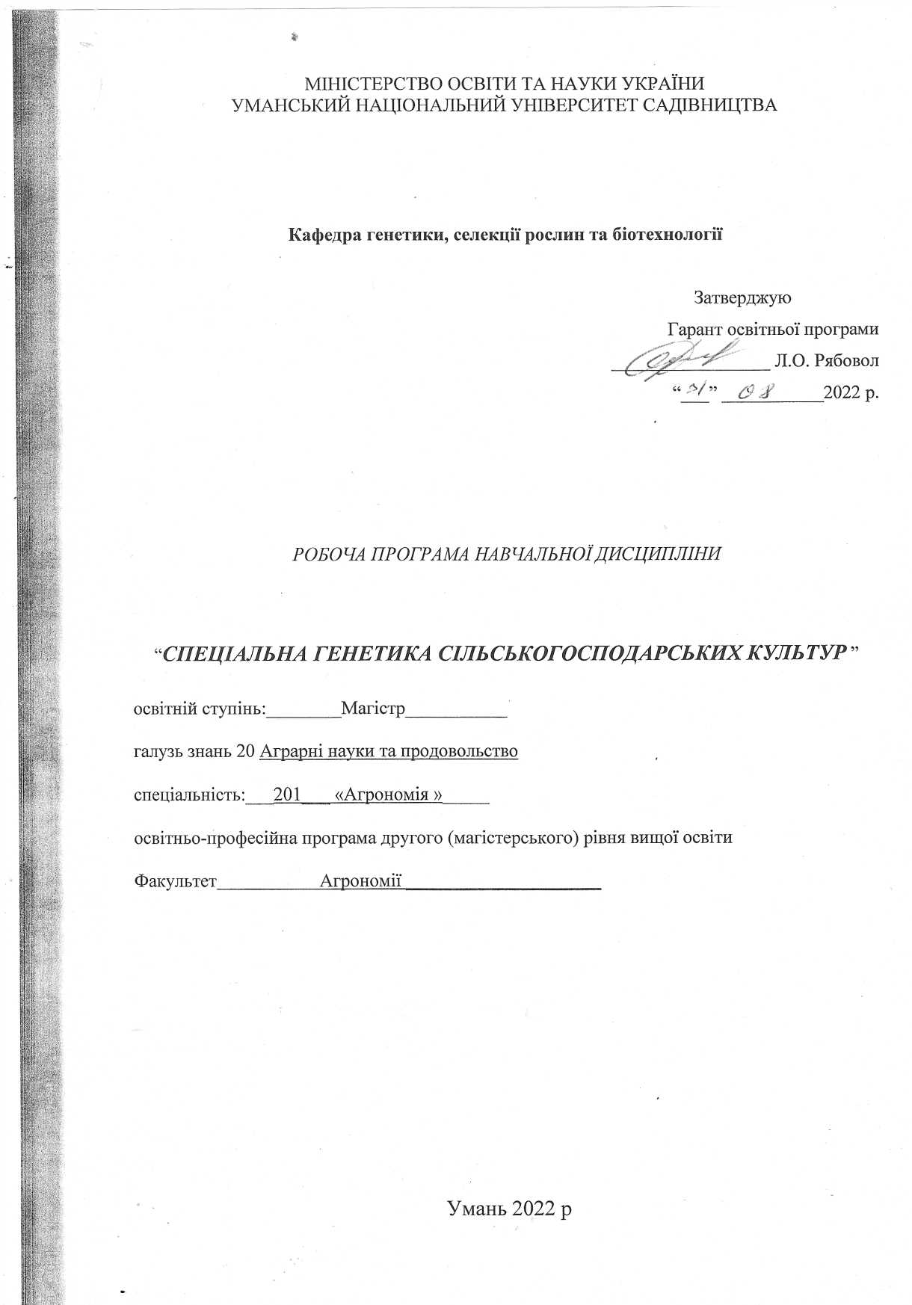

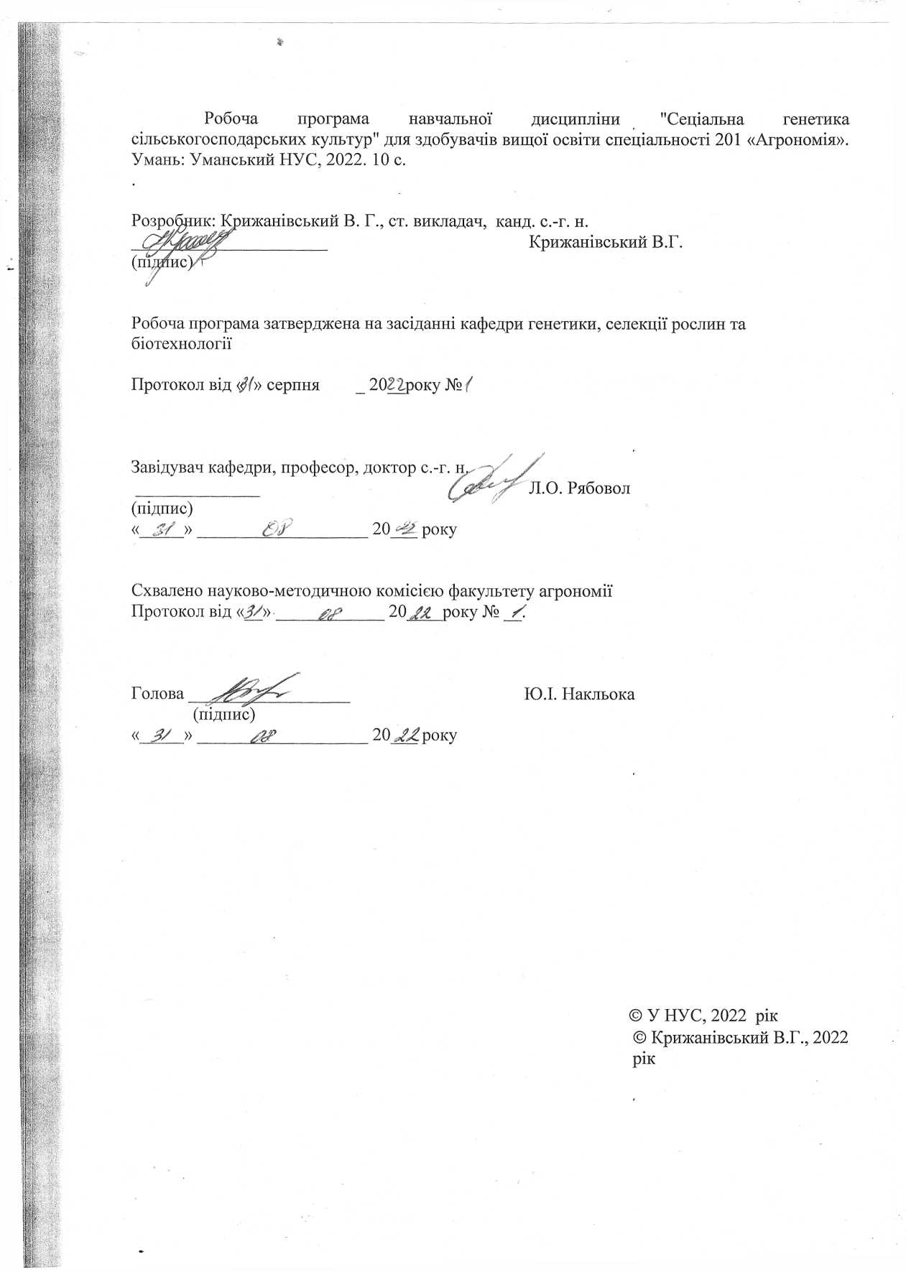

1. Опис навчальної дисципліни

Найменування показників | Галузь знань, напрям підготовки, освітньо-кваліфікаційний рівень | Характеристика навчальної дисципліни
 |  | денна форма навчання | заочна форма навчання
Кількість кредитів –3 | Галузь знань  20 Аграрні науки та продовольство | Нормативна
Модулів –3 | Спеціальність 201 Агрономія | Рік підготовки:
Змістових модулів – 3 |  | 5-й | 6-й
 |  | Семестр
Загальна кількість годин – 105 |  | 10-й | 11-й
Годин для денної форми навчання:  аудиторних – 34  самостійної роботи студента – 71 | Освітній рівень  магістр | Лекції
 |  | 18 год. | 6 год.
 |  | Практичні |  | Лабораторні
 |  | 16 год. | 4 год.
 |  | Самостійна робота
 |  | 71 год. | 95 год.
 |  | Вид контролю – екзамен

Примітка.
Співвідношення кількості годин аудиторних занять до самостійної роботи становить:
для денної форми навчання – 34 : 71 год.
для заочної форми навчання – 10 : 95 год.

2. Мета та завдання навчальної дисципліни

Мета курсу (інтегральна компетентність) – є формування у студентів поглиблених знань саме тих розділів генетики рослин, які мають практичне значення для керування спадковістю і мінливістю по виведенню нових генотипів; вивчення мінливості відмінних морфологічних ознак польових культур, які широко використовуються для розпізнання генотипів, визначення найбільш надійних характеристик для ідентифікації цінних біотипів на різних етапах селекційного процесу й у насінництві.

Завдання – навчити студентів характеристиці генетичних маркерів основних польових культур і забезпечити магістрів обсягом знань, для їх розпізнавання.

Цілі курсу (програмні компетентності):
аналізувати банк даних базових, ознакових, генетичних, спеціальних колекцій;
використовувати класифікатор - довідник;
вести пошук і добір вихідного матеріалу з необхідними параметрами з баз даних ознакових колекцій;
геномний склад і механізми функціонування та взаємодії генів
Програмні результати навчання:
знання і розуміння предметної області та розуміння професійної діяльності;
навички використання інформаційних і комунікаційних технологій для професійної діяльності;
здатність вчитися і оволодівати сучасними знаннями та пошуку.
здатність приймати обґрунтовані рішення;
здатність організовувати роботи зі зберігання, транспортування, торгівлі та застосування засобів захисту рослин, спрямовані на адаптацію європейських вимог.

3.Програма навчальної дисципліни
Модуль 1 Генетика зернових культур
Змістовий модуль 1. Генетика зернових культур
Тема 1. Задачі спеціальної генетики. Генетика пшениці
Задачі спеціальної генетики. Спеціальна генетика як ланка загальної генетики. Значення спеціальної генетики для стабілізації виробництва сільськогосподарської продукції. Історія, сучасний стан і перспективи подальшого впровадження світових і українських досягнень спеціальної генетики в селекційну практику, насінництво, розсадництво й товарне виробництво.
Генетика пшениці. Геномний склад роду Triticum L. Характеристика видів пшениці. Напрями і методи селекції. Віддалена гібридизація. Гени морфологічних і фізіологічних ознак.

Тема 2 . Генетика жита і тритикале
Видовий склад і каріологія родів Secale L. і Triticale L. Напрями і методи селекції. Філогенетичні зв’язки. Міжвидові схрещування і геномний склад. Генетичний потенціал мінливості. Поліплоїдія. Поліморфізм жита. Список генів. Генетика морфологічних, біологічних і біохімічних ознак. Адаптивність. Гетерозис. Напрями і методи селекції.

Тема 3. Генетика ячменю і вівса
Видовий склад і каріологія родів Hordeum L. і Avena L. Список генів і групи зчеплення у ячменю і вівса. Генетичний потенціал мінливості. Генетика морфологічних, біологічних і біохімічних ознак. Успадкування кількісних ознак. Особливості пивоварних, круп’яних і кормових генотипів ячменю.

Тема 4. Генетика кукурудзи
Видовий склад і каріологія роду Zea mays L. Філогенетичні зв’язки. Віддалена гібридизація. Поняття еректоїдності листків. Генетичний потенціал мінливості. Список генів. Генетика морфологічних і біохімічних ознак. Генетика систем розмноження. ЦЧС у кукурудзи. Гетерозис. Напрями і методи селекції.

Модуль 2. Генетика бобових культур
Змістовий модуль 2. Генетика бобових культур
Тема 5. Генетика гороху та сої
Видовий склад і каріологія роду Pisum L. Генетичний потенціал мінливості. Екологічне різноманіття. Мутагенез. Генетика морфо фізіологічних ознак. Плейотропія. Системні дослідження генетичних систем продуктивності і гомеостазу. Список генів. Адаптивність. Напрями і методи селекції.
Видовий склад і каріологія підродини Glicine soja. Філогенетичні зв’язки і еволюція геномів. Внутрішньовидова та віддалена гібридизація. Генетика ознак сої. Успадкування морфологічних, біологічних і біохімічних ознак. Стійкість до хвороб. Напрями і методи селекції.

Модуль 3. Генетика технічних культур
Змістовий модуль 3. Генетика технічних культур
Тема 6. Генетика соняшника
Класифікація, походження, каріотип Helianthus L. Напрями і методи селекції. Внутрішньовидова та віддалена гібридизація. Методи створення батьківських самозапилених ліній. Загальна і специфічна комбінаційна здатність. Ефекти гетерозису по різних господарсько-корисних ознаках. ЦЧС у соняшника. Генетика основних господарсько-цінних ознак.

Тема 7. Генетика буряка
Видовий склад і каріологія роду Beta L. Напрями і методи селекції. Роздільно плідний цукровий буряк. Поліплоїдія. Гетерозисна селекція на основі ЦЧС. Генетика основних господарсько-цінних ознак цукрового буряка. Успадкування морфологічних і біохімічних ознак. Фізіологічні ознаки. Однонасінність плоду. Самостерильність і самофертильність. Цитоплазматична чоловіча стерильність. Стійкість до патогенів.

Тема 8. Генетика ріпаку
Систематика та походження ріпаку (Brassica napus L.). Напрями і методи селекції Brassica napus L. Створення гетерозисних гібридів з використанням ЦЧС. Генетика. Успадкування вмісту ерукової кислоти. Успадкування глікозинолатів. Успадкування стійкості до ураження хворобами.

4. Структура навчальної дисципліни

Назви змістових модулів і тем лекцій | Кількість годин
 | Денна форма |  |  |  | Заочна форма
 | Усьо-го | у тому числі |  |  | у тому числі
 |  | лекції | практ. | сам. | лекції | лаб. | сам.
Модуль 1 Генетика зернових культур
Змістовий модуль 1. Генетика зернових культур
Тема 1. Вступ. Задачі спеціальної генетики. Генетика пшениці | 16 | 4 | 2 | 10 | 2 | – | 18
Тема 2. Genetics of rye and triticale | 12 | 2 | 2 | 8 | – | – | 8
Тема 3. Генетика ячменю і вівса | 14 | 2 | 2 | 10 | – | 2 | 10
Тема 4. Генетика кукурудзи | 14 | 2 | 2 | 10 | 2 | – | 12
Разом за змістовим модулем 1 | 56 | 10 | 8 | 38 | 4 | 2 | 48
Модуль 2. Генетика бобових культур
Змістовий модуль 2. Генетика бобових культур
Тема 5. Генетика гороху та сої. | 18 | 2 | 2 | 14 | – | – | 14
Разом за змістовим модулем 2 | 18 | 2 | 2 | 14 | – | – | 14
Модуль 3. Генетика технічних культур
Змістовий модуль 3. Генетика технічних культур
Тема 6. Генетика соняшника. | 6 | 2 | 2 | 6 | – | 2 | 9
Тема 7. Генетика буряку. | 8 | 2 | 2 | 7 | – | – | 9
Тема 8. Rape genetics. | 6 | 2 | 2 | 6 | 2 | – | 9
Разом за змістовим модулем 3 | 30 | 6 | 6 | 18 | 2 | 2 | 18
Усього годин | 105 | 18 | 16 | 71 | 6 | 4 | 95

5. Теми лекційних занять (денна форма)

№  п/п | Назва теми | Кількість  годин
1 | Вступ. Задачі спеціальної генетики. Генетика пшениці. | 4
2 | Genetics of rye and triticale | 2
3 | Генетика ячменю і вівса | 2
4 | Генетика гороху та сої. | 2
5 | Генетика кукурудзи | 2
6 | Генетика соняшника. | 2
7 | Генетика буряку. | 2
8 | Rape genetics. | 2
 | Всього годин | 18

6. Теми лекційних занять (заочна форма)

№  п/п | Назва теми | Кількість  годин
1 | Вступ. Задачі спеціальної генетики. Генетика пшениці. | 2
2 | Генетика кукурудзи | 2
3 | Rape genetics. | 2
 | Всього годин | 6

7. Теми практичних занять (денна форма)

№  п/п | Назва теми | Кількість  годин
1 | Видовий склад і каріологія роду пшениць. Особливості селекції культури. Генетика пшениці. | 2
2 | Напрями селекції жита. Генетика культури. Класифікація і каріотипи тритикале. Методи створення сортів. | 2
3 | Напрями та методи селекції ячменю. Генетика ячменю. Особливості селекції вівса. Генетика вівса. | 2
4 | Класифікація та каріотип кукурудзи. Генетика кукурудзи. | 2
5 | Selection of sunflower. Sunflower genetics. | 2
6 | Напрями і методи селекції цукрового буряка. Генетика ознак цукрового буряка. | 2
7 | Біологічні особливості, класифікація та походження ріпаку. Напрями селекції. Генетика ріпаку. | 2
8 | Напрями та методи селекції гороху. Генетика гороху. Особливості селекції сої. Генетика сої. | 2
 | Всього годин | 16

8. Теми лабораторних занять (заочна форма)

№  п/п | Назва теми | Кількість  годин
1 | Напрями та методи селекції ячменю. Генетика ячменю. Особливості селекції вівса. Генетика вівса. | 2
2 | Directions and methods of sunflower selection. Sunflower genetics. | 2
 | Всього годин | 4

9. Самостійна робота

№  п/п | Назва теми | Матеріали для підготовки до занять* | Кількість годин
 |  |  | Денна форма навчання | Заочна форма навчання
1 | Гени стійкості до хвороб і шкідників у пшениці озимої. | С. 73-75 | 6 | 8
2 | Гени біохімічних ознак пшениці озимої. | С. 72-73 | 8 | 10
3 | Автостерильність та автофертильність жита озимого. | С. 89 | 4 | 4
4 | Генетика ярих і озимих тритикале. | С. 100-103 | 4 | 4
5 | Генна і цитоплазматична чоловіча стерильність у ячменю. | С. 123 | 6 | 6
6 | Генетика вівса. Стійкість до патогенів. | С. 154-157 | 4 | 6
7 | Генна і цитоплазматична чоловіча стерильність у кукурудзи | С. 180-181 | 4 | 6
8 | Гени структури і біохімічного складу ендосперма у кукурудзи. | С.181-185 | 6 | 6
9 | Генетика основних гоподарсько-цінних ознак гороху. | С. 254-273 | 4 | 6
10 | Генетика основних гоподарсько-цінних ознак сої. | С.287-296 | 6 | 6
11 | Генетика морфологічних ознак соняшника. | С.311-319 | 4 | 9
12 | Генетика успадкування якісних ознак ріпаку. | С. 333-334 | 3 | 9
13 | ЦЧС у буряка цукрового. | С. 349-350 | 4 | 9
14 | Методи отримання генетично модифікованих рослин сої. | С. 21-36 | 6 | 6
 | Всього годин |  | 71 | 95

* — студент по можливості повинен використовувати й інші джерелі інформації.
**— номер першого джерела у списку базової літератури.

10. Методи навчання

Вивчення дисципліни здійснюється шляхом проведення лекційних занять, під час проведення практичних занять, шляхом самостійного опрацювання матеріалу, виконання індивідуального завдання та використання наочних матеріалів.

11. Методи контролю

Визначення рівня засвоєння матеріалу відбувається по кожній темі шляхом поточно-модульного контролю у вигляді тестування та усного опитування.

12. Розподіл балів, які отримують студенти (денна форма навчання)

Поточне тестування та самостійна робота |  |  |  | Екзамен | Сума
Змістовий модуль №1 |  | Змістовий модуль № 2
Т1-2 | Т3-4 | Т5 | Т6-8 | 30 | 100
20 | 15 | 10 | 25
Т1, Т2 ... Т8 – теми змістових модулів.

Шкала оцінювання: національна та ECTS
Сума балів за всі види навчальної діяльності | Оцінка ECTS | Оцінка за національною шкалою
 |  | для екзамену, курсового проекту (роботи), практики | для заліку
90 – 100 | А | відмінно | зараховано
82-89 | В | добре
74-81 | С
64-73 | D | задовільно
60-63 | Е
35-59 | FX | незадовільно з можливістю повторного складання | не зараховано з можливістю повторного складання
0-34 | F | незадовільно з обов’язковим повторним вивченням дисципліни | не зараховано з обов’язковим повторним вивченням дисципліни

13. Методичне забезпечення

1. Крижанівський В.Г. Генетика зернових культур. Теоретичні основи для проведення лабораторних занять з дисципліни «Спеціальна генетика» для студентів спеціальності 201 “Агрономія” спеціалізацій «Селекція і генетика сільськогосподарських культур» та «Насінництво і насіннєзнавство» вищих аграрних закладів освіти ІV рівня акредитації. – Умань: УНУС, 2020. – 24 с.

2. Крижанівський В.Г., Новак Ж.М. Методичні рекомендації для індивідуальної роботи студентів з дисципліни «Спеціальна генетика» для студентів денної форми навчання за спеціальністю 201 «Агрономія» вищих аграрних закладів освіти IV рівня акредитації. – Умань: УНУС, 2020. – 10 с.

3. Крижанівський В.Г., Новак Ж.М. Методичні рекомендації для самостійної роботи студентів з дисципліни «Спеціальна генетика» для студентів денної форми навчання за спеціальністю 201 «Агрономія» вищих аграрних закладів освіти IV рівня акредитації. – Умань: УНУС, 2020. – 12 с.

14. Рекомендована література

Базова
- Чекалін М.М. Селекція та генетика окремих культур: навчальний посібник. / М.М Чекалін, В.М. Тищенко, М.Є. Баташова – Полтава: ФОП Говоров С.В., 2018. – 368 с.
- Спеціальна селекція польових культур: Навчальний посібник / В.Д. Бугайов, С.П. Васильківський, В.А. Власенко та ін., за ред.. М.Я. Молоцького. – Біла Церква, 2014. – 368 с.
- Молоцький М. Я. Селекція і насінництво сільськогосподарських рослин / [Молоцький М. Я., Васильківський С. П., Князюк В.І., Власенко В. А.] – Київ, 2016. – 463 с.

Допоміжна
- Генетика сільськогосподарських рослин / М.М. Макрушин, О.О. Созінов, Є. М. Макрушина, І.О. Созінов; За ред.. М.М. Макрушина. – К.: Урожай, 2015. – 320 с.
- Генетика і селекція в Украïні на межі тисячоліть // Т. 2, 3. – К: Логос, 2015. – 11–20 с.
- Сорочинський Б.В. Генетично модифіковані рослини / Б.В. Сорочинський, О.О. Данильченко, Г.В. Кріпка / К., 2015. – 203 с.
- Чекалін Н.М. Генетичні основи селекції зернобобових культур на стійкість до хвороб / Н.М. Чекалін. – Полтава.: Вид-во «Інтерграфіка», 2016. – 186 с.

